Развивающие игры для детей старшего дошкольного возраста

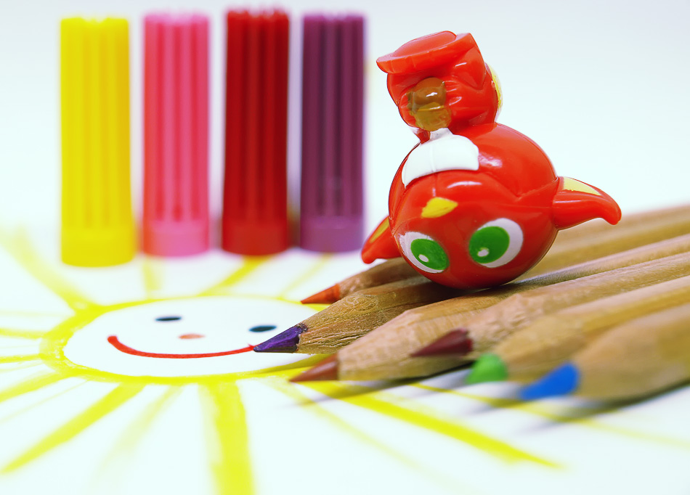

Игры на развитие восприятия
Восприятие — познавательный процесс, формирующий субъективную картину мира .Это выделение наиболее характерных для данного предмета или ситуации качеств, составление на их основе устойчивых образов(сенсорных эталонов)и соотнесение этих образов- эталонов с предметами окружающего мира. Восприятие является основой мышления и практической деятельности, основой ориентации человека в окружающем мире, обществе. Для детей дошкольного возраста развивать восприятие лучше всего в процессе игры, которую родители могут предложить ребенку в домашних условиях.

- Восприятие формы: «Узнай предмет на ощупь»
Для проведения игры необходимо положить в плотный мешочек разные мелкие предметы: пуговицы, катушку, наперсток, шарик, кубик, конфету, карандаш и др. Задание ребенку: определить на ощупь, что это за предметы.

- Восприятие цвета: «Подбери пару по цвету»
Необходимо найти пару предметов одного цвета. В процессе игры нужно составить пять логических пар из десяти различных предметов.

- Восприятие времени: Игра основана на вопросах и ответах. Позволяет научить воспринимать такие характеристики времени как время суток, время года, течение времени ( быстро, долго, часто, редко, давно, недавно, вчера, сегодня, завтра)
Вопросы ребенку:
-Какое сейчас время суток? Как ты догадался?
-Какое сейчас время года? Почему ты так думаешь?
-Что бывает чаще, день или неделя?
-Что растет быстрее цветок, дерево или человек?

4. Восприятие пространства: «Найди игрушку» Взрослый ставит игрушку в определенное место, ребенок определяет местоположение данной игрушки ( в комнате, на столе, справа/слева от...,ниже/выше... и т.д

5. Восприятие величины: Попросить ребенка расставить игрушки по величине, собрать большие и маленькие игрушки отдельно друг от друга. Сравнить карандаши по длине. Нарисовать дорожки разной длины.

Игры на развитие памяти
Память ребенка – это его интерес. Она представляет собой комплекс процессов, с помощью которых человек воспринимает, запоминает, хранит и воспроизводит информацию. Неполадки на каждом из этих уровней могут вызвать затруднения в обучении. Предложенные в данном разделе игры способствуют развитию памяти ребенка, обучат логическим приемам запоминания.

Развивающая игра "Кукловод"
Игра на развитие двигательной памяти.
Вариант 1. Взрослый -"кукловод" завязывает глаза ребенку и "водит" его, как куклу, по несложному маршруту, держа за плечи, в полном молчании: 4-5 шагов вперед, остановка, поворот направо, 2 шага назад, поворот налево, 5-6 шагов вперед и т. д.
Затем ребенку развязывают глаза и просят самостоятельно найти исходную точку маршрута и пройти его от начала до конца, вспоминая свои движения.
Вариант 2. Дети могут делать такие упражнения парами: один человек - "кукловод", другой - "кукла".

Развивающая игра "Пуговица"
Играют два человека. Перед ними лежат два одинаковых набора пуговиц, в каждом из которых ни одна пуговица не повторяется. У каждого игрока есть игровое поле - это квадрат, разделенный на клетки. Начинающий игру выставляет на своем поле 3 пуговицы, второй игрок должен посмотреть и запомнить, где какая пуговица лежит. После этого первый игрок закрывает листком бумаги свое игровое поле, а второй должен на своем поле повторить то же расположение пуговиц.
Чем больше в игре используется клеток и пуговиц, тем игра становится сложнее.

Игра "Сложи узор".
Составьте дорожку или узор из фигур (начинайте с трех-четырех элементов, когда ребенок освоится с такими заданиями, увеличьте количество). Попросите его посмотреть на дорожку (узор), потом отвернуться. Измените расположение одной фигуры (потом двух-трех). Попросите ребенка восстановить первоначальное расположение фигур на дорожках (узорах).
Усложненный вариант: уберите дорожку (узор) с поля. Предложите восстановить самостоятельно. Можно ещё раз убрать узор и предложить ребенку восстановить его с закрытыми глазами на ощупь.

Игра "Фотоаппараты"
Игра на развитие памяти и внимания.
1-ый вариант: детям на секунду показывается карточка с любым изображением, должны как можно подробнее описать его.
2-ой вариант: показывается картинка с изображением какого-либо сюжета (30 секунд), после чего дается другая, подобная первой картинка, но на ней некоторые предметы отсутствуют или заменены на что-то другое. Надо сказать, что изменилось.

Игра «Расскажи и покажи»
Игра на развитие слуховой памяти и речи. Попросить ребенка рассказать стихотворение сюжетного характера ( заранее подобранное и выученное) и показать ….
Например:
Как у нашего кота,
Шубка очень хороша,
Как у котика усы
Удивительной красы,
Глаза смелые,
Зубки белые.

Игры на развитие внимания
Внимание связано с интересами, склонностями, призванием человека, от его особенностей зависят такие качества личности, как наблюдательность, способность отмечать в предметах и явлениях малозаметные, но существенные признаки. Внимание является одним из основных условий, обеспечивающих успешное усвоение ребенком доступного для него объема знаний, умений и установление контакта со взрослым. Развитие внимания тесно переплетается с развитием запоминания, и эти игры помогут его развить.

Развивающая игра «На стол! Под стол! Стучать!»
Игра развивает слуховое внимание ребенка.
Ребенок должен выполнять словесные команды взрослого, при этом взрослый старается его запутать. Сначала взрослый говорит команду и сам ее выполняет, а ребенок повторяет за ним. Например: взрослый говорит: «Под стол!» и руки прячет под стол, ребенок за ним повторяет. «Стучать!» и начинает стучать по столу, ребенок за ним повторяет. «На стол!» – руки кладет на стол, ребенок за ним повторяет и так далее. Когда ребенок привыкнет повторять движения за взрослым, взрослый начинает его путать: говорит одну команду, а выполняет другое движение. Например: взрослый говорит: «Под стол!», а сам стучит по столу. Ребенок должен делать то, что говорит взрослый, а не то, что он выполняет.

Игра "Топ-хлоп".
Игра на развитие внимания, памяти.
Ведущий произносит фразы-понятия - правильные и неправильные.
Если выражение верное, дети хлопают, если не правильное - топают.
Примеры: "Летом всегда идет снег". Картошку едят сырую". "Ворона - перелетная птица". Понятно, что чем старше дети, тем сложнее должны быть понятия.

«Перепутанные линии»
Прослеживание взглядом какой-либо линии от ее начала до конца, особенно когда она переплетается с другими линиями, способствует развитию сосредоточенности и концентрации внимания.

«Где что?»
Следует договориться с ребенком, что он будет хлопать в ладоши, когда услышит слово на заданную тему, например животные. После этого взрослый должен произнести ряд разных слов. Если ребенок ошибся, игра начинается сначала.
Со временем можно усложнить задание, предложив ребенку вставать в том случае, если он услышит название растения, и одновременно с этим хлопать, когда услышит название животного.

«Зеркало»
Играть в эту игру лучше в паре. Игроки садятся или встают друг напротив друга. Один из них совершает разные движения: поднимает руки, двигает ими в разные стороны, чешет нос. Другой - "зеркало" первого.
Для начала можно ограничиться движениями рук, но постепенно усложнить игру: строить рожицы, поворачиваться и т.д. Время игры ограничивается 1-2 минутами.
Если "зеркало" сумело продержаться нужное время, оно получает один балл, а игроки меняются ролями.

«Пальчик»
Чем больше будет картинок, тем труднее и напряженнее (а значит, и интереснее) будет игра. Для этой игры ребенку обязательно нужен партнер — желательно сверстник. Если такого нет, роль партнера может выполнять взрослый (бабушка, дедушка, брат и пр.), который слегка подыгрывает малышу.
Перед игрой на столе раскладывается в два ряда 10-20 картинок с изображением различных предметов. Полюбовавшись картинками и уточнив название не слишком знакомых предметов, вы обращаете внимание играющих на то, что у каждого из них один палец на руке называется указательным, потому что он указывает на что-то. "В этой игре, — сообщаете вы, — указательный палец будет указывать ту картинку, которую я назову. Кто первый правильно поставит на картинку свой указательный палец, тот ее и получит".
Потом вы сажаете напротив друг друга двух играющих малышей и просите поставить указательные пальцы правых рук на самый край стола и не поднимать их, пока они не найдут нужную картинку. Основное требование игры — искать картинку глазами, а не руками (так стимулируется умственная активность). Движение — указательный жест — является лишь последним этапом решения задачи. Ограничительное правило — держать палец у края стола — помогает ребенку удержаться от лишних движений руками.
Затем вы торжественно произносите слова: "Кто из вас раньше найдет и покажет пальчиком... ромашку (верблюда, чайник, зонтик и пр.)?" И наблюдаете, кто первым укажет нужную картинку.

Игры на развитие воображения
Эти игры способствуют постепенному усвоению принципа условности и замещения одних предметов другими, развитию воображения. В таких играх дети смогут научиться одушевлять самые разные предметы. Для этих игр можно использовать практически любые предметы, они не занимают длительного времени. Для организации игр можно использовать практически любой момент из жизни ребенка.

«Закорючки»
Лучше играть вместе с ребенком. Нарисовать друг для друга произвольные закорючки, а потом поменяться листочками. Кто превратит закорючку в осмысленный рисунок, тот и победит.

«Несуществующее животное»
Если существование рыбы- молот или рыбы-иглы научно доказано, то существование рыбы-наперстка не исключено. Пусть ребенок пофантазирует:" Как выглядит рыба-кастрюля? Чем питается рыба-ножницы и как можно использовать рыбу-магнит?"

«Оживление предметов»
Необходимо предложить ребенку представить себя и изобразить новой шубой; потерянной варежкой; варежкой, которую вернули хозяину; рубашкой, брошенной на пол; рубашкой, аккуратно сложенной.

«Дорисуй картинку»
Ребенку предлагается незаконченное изображение предмета, и его просят назвать этот предмет. Если ребенку не удается сразу опознать предмет, ему оказывается помощь в виде загадок и наводящих вопросов. После того как дети узнали предмет и представили себе его образ, они дорисовывают и раскрашивают картинки.
Предъявляемые детям незаконченные картинки могут быть выполнены по-разному: точечное изображение, схема предмета, его частичное изображение. На картинках может быть любой знакомый детям объект. Предметные изображения можно объединять в смысловые группы (например, «овощи», «одежда», «цветы» и т.д.) и использовать это упражнение при изучении соответствующей группы .

«Имитация действий»
Варим суп. Попросить ребенка показать как вы моете и вытираете руки перед приготовлением пищи. Наливаете воду в кастрюлю. Зажигаете горелку газовой плиты и ставите кастрюлю на конфорку. Чистите и режете овощи, засыпаете их в кастрюлю, солите, помешиваете суп ложкой, черпаете суп поварешкой.
Показать, как надо осторожно нести чашку, наполненную горячей водой. Представить и показать: вы поднимаете горячую сковороду, передаете по кругу горячую картофелину.

Игры на развитие мышления
Мышление - одна из высших форм деятельности человека. Это социально обусловленный психический процесс, неразрывно связанный с речью. Предлагаемые игры помогут научиться детям рассуждать, сравнивать, обобщать, делать элементарные умозаключения – иными словами, самостоятельно мыслить.

«Бывает - не бывает»
Называете какую-нибудь ситуацию и бросаете ребенку мяч. Ребенок должен поймать мяч в том случае, если названная ситуация бывает, а если - нет, то мяч надо отбить.
Ситуации можно предлагать разные: папа ушел на работу; поезд летит по небу; кошка хочет есть; почтальон принес письмо; яблоко соленое; дом пошел гулять; туфли стеклянные и т.д.

«Угадай по описанию»
Взрослый предлагает угадать, о чем (о каком овоще, животном, игрушке) он говорит и дает описание этого предмета. Например: Это овощ. Он красный, круглый, сочный (помидор). Если ребенок затрудняется с ответом, перед ним выкладывают картинки с различными овощами, и он находит нужный.

«Что будет, если…»
Ведущий задает вопрос - ребенок отвечает.
"Что будет, если я встану ногами в лужу?"
"Что будет, если в ванну с водой упадет мячик? Палка? Полотенце? Котенок? Камень?" и так далее. Затем меняйтесь ролями.

«Неоднозначные ответы»
Заранее обдумайте вопросы на которые возможны неоднозначные ответы. Когда ребенок ответит на ваши вопросы, возможно вы будете очень удивлены. Такого ли ответа вы от него ожидали?
Маленькие примеры:
«Шерсть у нашей кошки очень….» ;
«Ночью на улице очень…»;
«У людей есть руки, для того чтобы …».;
«Я заболел потому, что …»

«Что на свете колючее?»
Попробуйте вспомнить вместе с ребенком, что на свете есть колючего? Иглы у ели и ёжика, швейные иголки и булавки, шипы роз и шиповника, папин подбородок....
Назовите несколько колючих объектов, возможно малыш добавит к ним другие. Например, назовите сами ёлку, ёжика, иглы и булавки. А когда гуляете в парке или в лесу найдите колючие растения, покажите ребенку шипы. Для чего они нужны растению? Наверняка, ребенок вспомнит вашу игру и сам добавит находку к категории "колючих вещей".
Можно поиграть и с другими свойствами. "Что на свете холодное?", "Что на свете круглое?", "Что на свете липкое?". Только слишком много сразу свойств не спрашивайте. Лучше что-то одно. Главное, чтобы ребенок запомнил принцип и включал в группу, допустим, "колючих вещей" все новые и новые объекты.

